ZADÁNÍ
1) Změřte voltampérové charakteristiky nízkovýkonových diod:
a) germaniové diody
b) křemíkové diody
V propustném směru měřte do proudu 1 mA, v závěrném směru do povoleného napětí. Naměřené charakteristiky obou měřených diod vyneste do jednoho společného grafu.
2) Změřte voltampérovou charakteristiku křemíkové diody středního výkonu. V propustném směru měřte do proudu 100 mA. V závěrném směru měřte do povoleného napětí nebo do nižšího napětí omezeného možnostmi zdroje. Naměřené hodnoty zpracujte graficky. V pracovním bodě určeném proudem I = 50 mA vypočítejte statický a dynamický odpor diody.
3) Změřte voltampérovou charakteristiku LED (svítivé diody) v propustném směru. Dále navrhněte pracovní odpor R_{p} pro tuto diodu a pro napájení +5 V tak, aby diodou tekl pracovní proud uvedený výrobcem. Naměřenou charakteristiku vyneste do samostatného grafu.

SCHÉMA
Propustný směr: Závěrný směr:
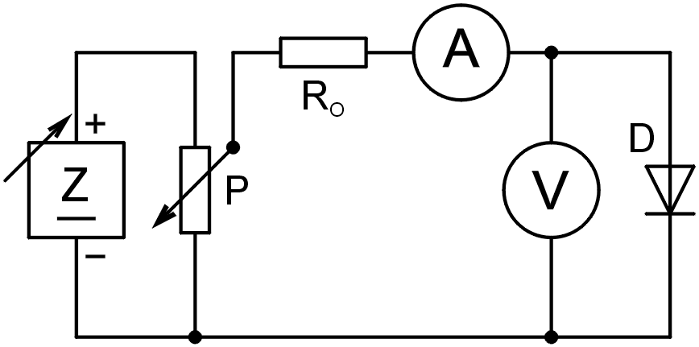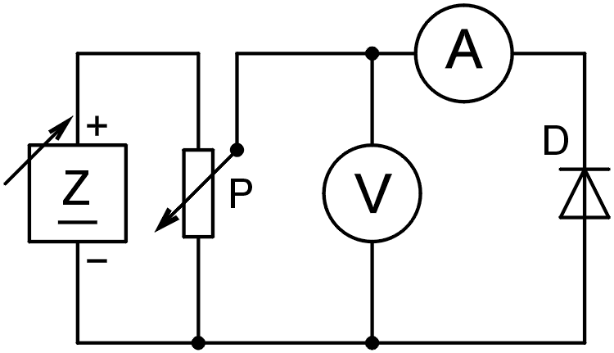

POPIS MĚŘENÍ
Propustný směr
Nejprve regulací zdroje postupně nastavujeme jednotlivá napětí té části voltampérové charakteristiky, která má veliký dynamický odpor a odečítáme příslušné proudy na diodě. Od místa charakteristiky, ve kterém se dioda začíná otvírat přejdeme do režimu, ve kterém nastavujeme a zvyšujeme proud po μ50 A až do 300 μA. Dále můžeme zvyšovat proud rychleji. Charakteristiku měříme alespoň v 10 bodech.
Závěrný směr
regulací zdroje postupně nastavujeme jednotlivá napětí až do maximálně povoleného a odečítáme odpovídající proudy. Charakteristiku měříme také alespoň v 10 bodech. Charakteristiku LED diody v závěrném směru neměříme, má malé závěrné napětí a navíc není určená pro práci v závěrném směru.
Katalogové hodnoty měřených součástek je nutné vyhledat v příslušném katalogu součástek.

